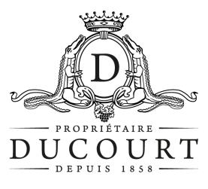

**シャトー・ド・ボールギャール・デュクール**ボルドー(赤)

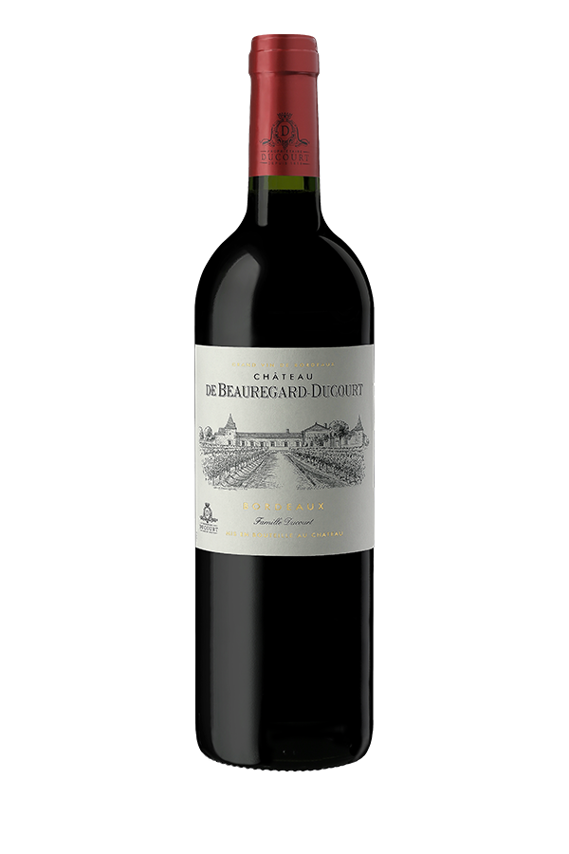

当家が1973年に購入した、この歴史的なドメーヌの邸宅からは、アントル・ドゥー・メールの南向きの丘に広がるシャトーのぶどう畑が一望できます。特徴的な形状と粘土・石灰質の土壌に恵まれた畑は水はけが良く、ぶどうが見事に熟します。

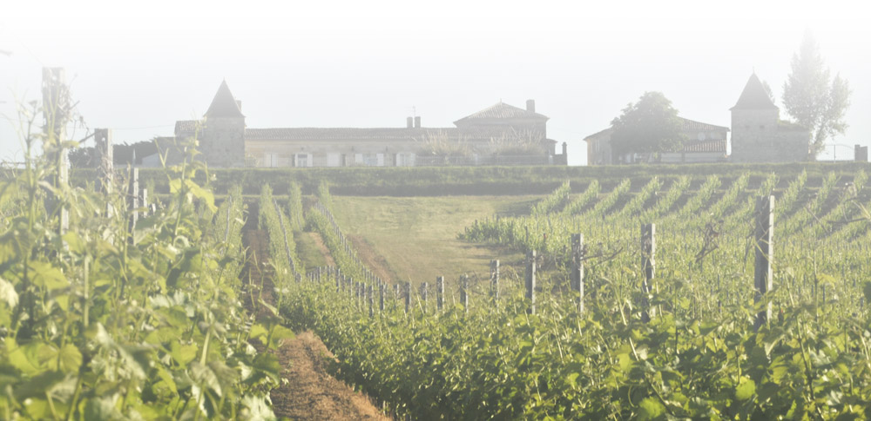**ぶどう畑**

地域：フランス、ボルドー、アントル・ドゥー・メール

栽培面積：36.5 ha

土壌：粘土石灰質

品種：メルロ、カベルネ・ソーヴィニヨン

栽培方法：減農薬栽培、ギュイヨ剪定、草生栽培、除葉、果房の間引き

栽培責任者：フィリップ・デュクール

醸造

収穫 : 涼しい朝のうちに機械にて

マセラシオン：24～48時間の発酵前低温マセラシオン

発酵：温度制御ステンレスタンク（26℃前後）でアルコール発酵 、３週間かけて優しくキュベゾン（30℃）、液抜きと圧搾、フリーランワインとプレスワインを分ける、温度制御ステンレスタンク（18℃前後）でマロラクティック発酵

熟成：オーク樽とステンレスタンク使用

平均年間生産本数：250,000本

ウノローグ：ジェレミー・デュクール

**テイスティング**

色調：紫がかった濃厚なルビー

香り：さくらんぼ、ラズベリーとブラックベリーの心地よいアロマ、微妙なバニラのニュアンス

味わい：丸みと肉づきの良さ、しなやかなタンニン、長い余韻

フードペアリング：シャルキュトリー、タパス、赤身の肉、白身の肉、チーズ